Rapport d’optimisation

Élément Avant et après optimisation

- I. Vitesse de chargement de la page

1. Rapidité de chargement de la page avant optimisation :
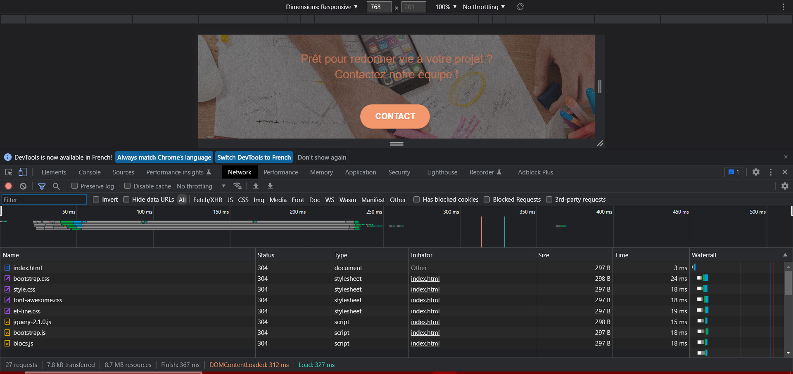
-On peut voir que la page met environ 250 ms avant d’être afficher au client dû au chargement des ressources JavaScript avant la page.

2. Rapidité de chargement de la page après optimisation :
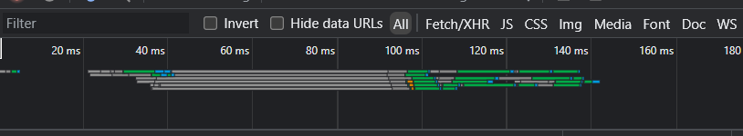
-Après optimisation par les attributs defer la page ne met plus que 140 ms second a charger.

II.Titre et nomenclature des pages

1.Titre et page avant optimisation

-La page web ne comportais pas de titre afficher sur la barre des onglets et la page destiné au contact était nommé sobrement page 2.
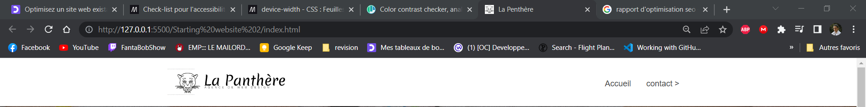
2.Titre et page après optimisation
-L’onglet possède maintenant le titre de la société et la page nommé page 2 est maintenant cohérent avec sont contenue.

III.Contraste entre l’arrière-plan et le texte.

1.Contraste avant optimisation.

-La page ne répond pas aux exigences de contraste WCAG qui doit être supérieure ou égale a 4.5:1.


2.Optimisation du contraste.
-L’arrière-plan de la page a été assombri pour respecter la norme WCAG.

